|  |  |
| --- | --- |
| **春秋季秸秆焚烧火点遥感监测日报** | 第2020-019期  2020年6月19日 |
| 山东省生态环境监测中心 |

# *今日 多云转晴 18~33℃*

# 一、秸秆焚烧遥感监测结果

06月19日，利用葵花8号、MODIS等卫星遥感监测山东省秸秆焚烧疑似火点共1个（不包括云覆盖下的火点信息）。

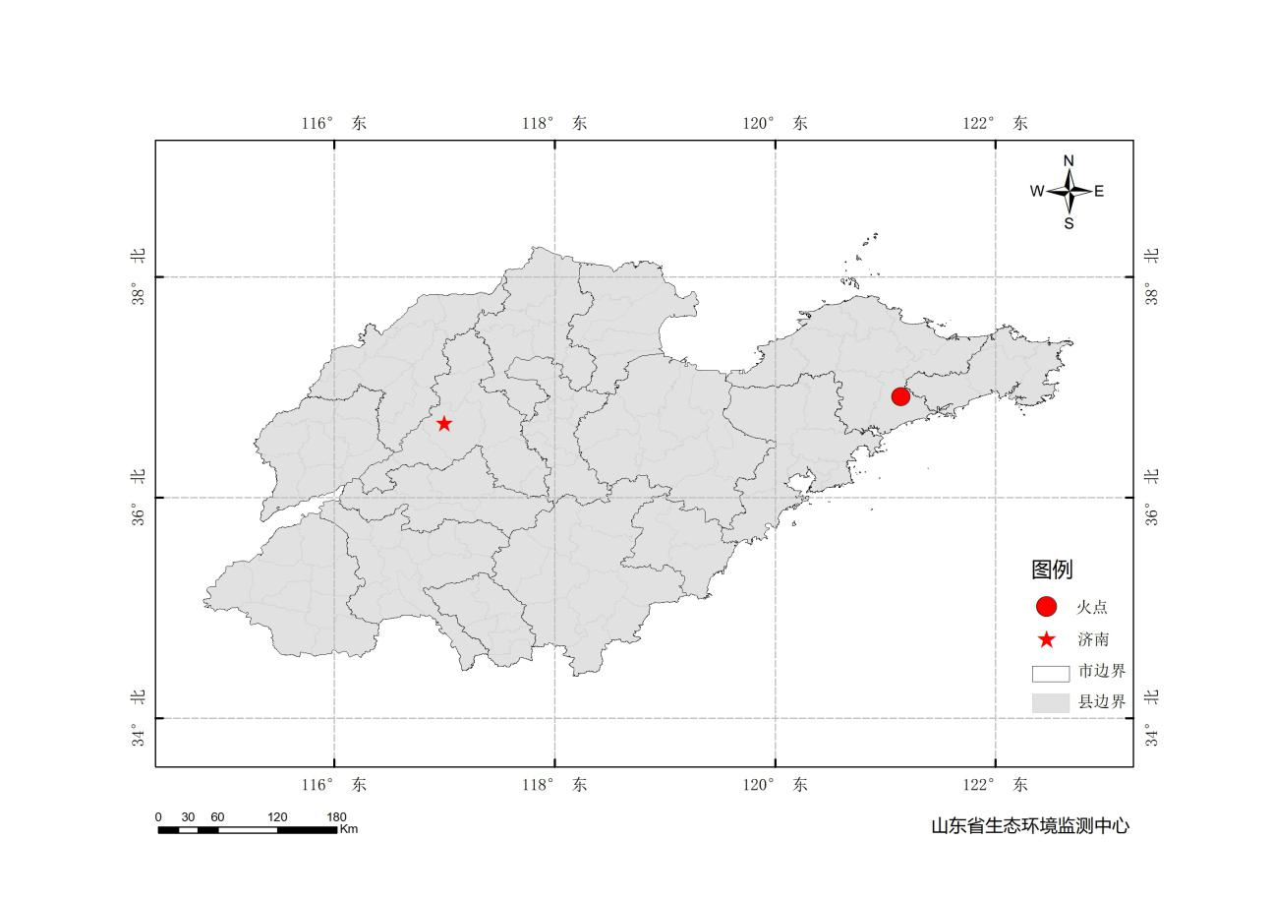

图1 全省秸秆焚烧遥感监测火点示意图

表1.遥感监测火点信息详情

|  |  |  |  |  |
| --- | --- | --- | --- | --- |
| **火点位置** | **火点编号** | **经度/°** | **纬度/°** | **数据源** |
| 烟台海阳市 | 2020061910501001 | 121.140 | 36.917 | MODIS |

# 二、秸秆焚烧现场核实结果

无。